Цели:
1 Развитие слухового и зрительного восприятия.
2 Развитие внимания и памяти.
3 Развитие мышления и речи (активизация и расширение)
словарного запаса, совершенствование грамматического строя и
навыков связной речи).

Внимательно рассмотри рисунок и постарайся запомнить его.

В течение 10 секунд, затем убрать изображение, сделать рисунок по памяти.

Приготовить картинки: клест, пчела, одуванчик.

Сначала рассказывать о предмете, только после вариантов ответа показывать картинку!
Внимательно послушайте и догадайтесь, о ком идет речь:

«Эту зимующую птичку можно увидеть только в лесу. Она веселая, подвижная, ловкая. Питается птица семенами хвойных деревьев, поэтому у нее загнутый крестообразный клюв. Таким клювом легко добывать семена из-под чешуек шишки. Своих птенцов она выводит в лютые холода».
Догадались, о какой птице я рассказала?

(— Это клест.)

— Слушайте следующий рассказ:

«Люди называют этих насекомых труженицами, хлопотуньями. Раскрашено насекомое в желто-черный цвет, крылышки у него полупрозрачные. Это очень полезное насекомое, оно опыляет цветы, дарит людям мед и воск».

(— Это пчела.)

— Слушайте дальше:

«Этот цветок расцветает в мае. Во время цветения он напоминает
ярко желтое солнышко. А когда отцветает, то превращается в белый пушистый шарик. Дунешь на него, и разлетятся вокруг легкие семена парашютики».

(— Это одуванчик.)

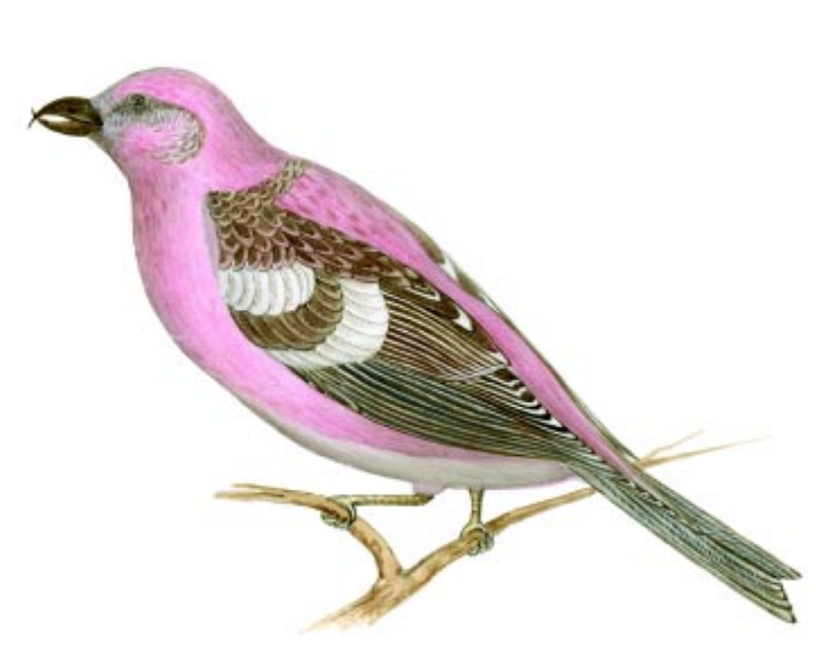

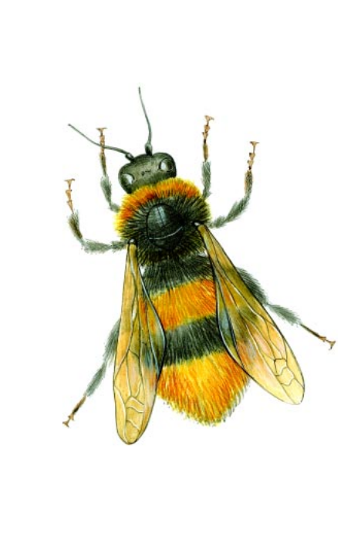
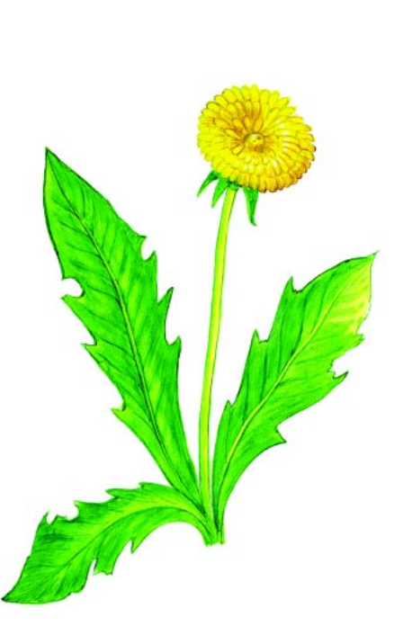

— Рассмотрим предметы, нарисованные на картинках.

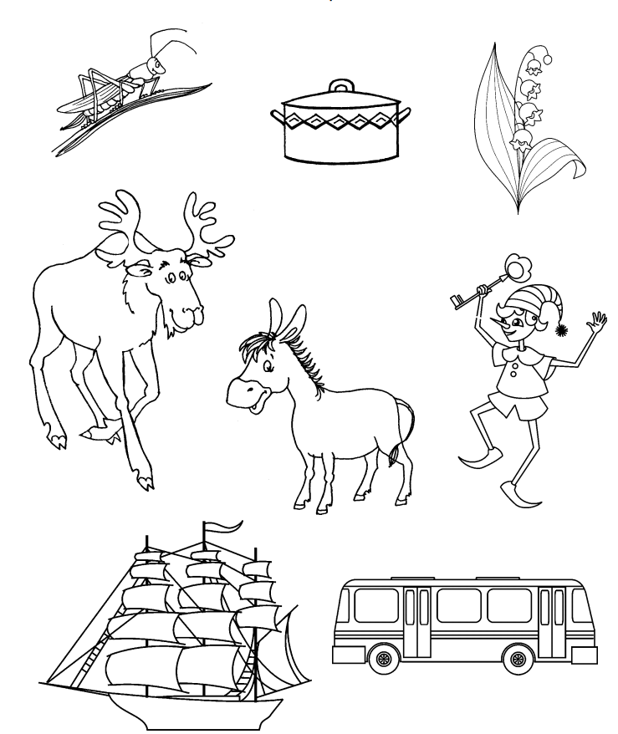

— Найдите насекомое, назовите его.
(— Кузнечик.)

— А есть ли здесь предмет, который относится к посуде?
(— Да, это кастрюля.)

— Какое дикое животное нарисовано на картинке?
(— Лось.)

— А домашнее животное сможете найти?
(— Это ослик.)

— Один из предметов относится к наземному транспорту. Что это?
(— Автобус.)

— Про какой предмет мы скажем, что это водный транспорт?
(— Про корабль.)

— Какой еще бывает транспорт?
(— Воздушный, подземный….)

А теперь найдите сказочного героя. Как его зовут?
(— Буратино.)

Вспомните, как я рассказывала о предметах и попробуй сам(а) придумать интересный рассказ о каком-нибудь из нарисованных на вашей карточке предметов. Не называй предмет, а старайся подробно его описать.

Если есть возможность, то распечатать лист и раскрасить один предмет на выбор)

Сосчитайте, сколько предметов на картинке? Сколько ты раскрасил? Сколько осталось?

— Решите задачу: «На тарелке лежало два яблока. Мама одно
яблоко разрезала пополам и положила снова на тарелку». Сколько
яблок теперь лежит на тарелке?

Какой сказочный герой был нарисован на картинке?
(— Буратино.)

— Назовите сказочных героев, которых вы знаешь.

— Мальвина, Карабас Барабас, Царевна лягушка, Баба Яга, Дюймовочка…

Игра «Сказочные герои».
Изобразить сказочного героя, чтобы другие угадали…..

